Wanda Królikowska
Nauczycielka historii w Szkołach Fundacji Szkolnej w Warszawie, Liceum Ogólnokształcące Nr 12, Gimnazjum Nr 14

„Losy Żydów warszawskich w okresie okupacji hitlerowskiej”
Realizacja projektu w ramach ścieżki poświęconej edukacji regionalnej.

Układając program edukacyjnej ścieżki regionalnej dla szkół „Fundacji Szkolnej” w Warszawie, przygotowałam kilka projektów prezentujących historię Warszawy i Mazowsza oraz ukazujących postaci związane z miastem i regionem. Jeden z nich zatytułowałam „Losy Żydów warszawskich w okresie okupacji hitlerowskiej”. We wrześniu 2002 roku na ekrany kin wszedł film „Pianista” w reżyserii Romana Polańskiego, oparty na wspomnieniach Władysława Szpilmana. Wszyscy uczniowie naszej szkoły obejrzeli ten film. Postanowiłam wykorzystać wspomnienia artysty w projektowanych zajęciach edukacyjnych. Ułożyłam projekt wycieczki, na którą udałam się z uczniami drugiej klasy gimnazjum oraz pierwszej i trzeciej liceum.
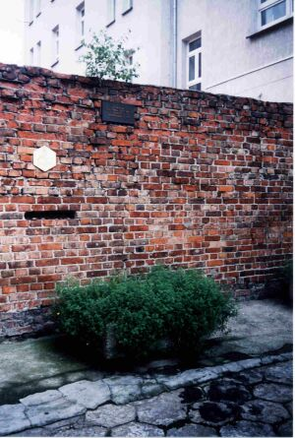
W trakcie wycieczki po Warszawie odnajdywaliśmy miejsca związane z wydarzeniami opisanymi przez Władysława Szpilmana i ukazanymi w filmie Romana Polańskiego. Podążaliśmy śladami Władysława Szpilmana i bohaterów jego opowieści, poznając Warszawę, która już nie istnieje. Ogromną pomocą w przygotowaniu programu wycieczki była książka Barbary Engelking i Jacka Leociaka „Getto warszawskie. Przewodnik po nieistniejącym mieście”. Przed wyruszeniem na wycieczkę śladami warszawskiego geta zastanawiałam się z uczniami nad wartością historyczną źródła, jakim są warszawskie wspomnienia Władysława Szpilmana. Tekst ten powstał w Warszawie bezpośrednio po wojnie „gdy ruiny jeszcze dymiły, gdy tlił się jeszcze popiół światowej pożogi”. Autor doskonale pamiętał wydarzenia, których był świadkiem i chciał zdać z nich relację. Pisanie wspomnień było próbą uporania się z własnymi przeżyciami, lekarstwem, które pomogło wyjść z głębokiego szoku. Pierwsze wydanie książki w Polsce miało miejsce w 1946 roku. Na następne trzeba było czekać do 2001 roku. Uczniowie powinni zastanowić się dlaczego tak było.
* * *
Wyprawę szlakiem „Losów Żydów warszawskich w okresie okupacji hitlerowskiej” rozpoczęliśmy od odwiedzenia podwórka między kamienicami – Złota 60 i Sienna 55 (wejście od ulicy Siennej). Zachował się tutaj trzymetrowy fragment muru getta (zdjęcie). Wyjęte z niego dwie cegły przewieziono do United States Holocaust Museum w Waszyngtonie (o czym informuje zamieszczona tablica). 2 października 1940 roku Niemcy zarządzili utworzenie w Warszawie trzech dzielnic mieszkaniowych – niemieckiej, polskiej i żydowskiej. Do 31 października trwał gigantyczny exodus na ulicach Warszawy. Objął on 145 tysięcy Żydów i 75 tysięcy Polaków. Na obszarze 307 hektarów, otoczonym murem długości 16 kilometrów o wysokości 3 metrów zgromadzono około 450 tysięcy ludzi tworząc małe i duże getto, połączone w 1942 roku drewnianym mostem nad ulicą Chłodną. Już 16 listopada 1940 roku teren getta został odcięty od reszty miasta – opuszczenie go bez specjalnego zezwolenia i udzielanie pomocy jego mieszkańcom groziło karą śmierci.
Władysław Szpilman tak pisał o murze getta:
„... Ulice getta prowadziły donikąd. Kończyły się zawsze murem. Często zdarzało mi się iść przed siebie by nieoczekiwanie napotkać ścianę. [...] Dalszy ciąg ulicy, po drugiej stronie muru, urastał we mnie do rozmiaru czegoś, z czego nie mogłem zrezygnować, czegoś najdroższego na ziemi, gdzie działo się coś, za czego przeżycie oddałbym wszystko, co posiadam. Załamany zawracałem, i tak każdego dnia – z tą samą rozpaczą.”
Patrząc na plan getta warszawskiego (dołączony do wyżej wymienionej książki) można szybko zauważyć, że ulica Sienna sąsiadowała z ulicą Śliską, gdzie przed wojną i na początku istnienia getta mieszkał Władysław Szpilman. Możemy sobie wyobrazić, że nieraz przechodził obok tego fragmentu muru, który ocalał na granicy posesji między ulicami Sienną 55 i Złotą 60. Warto zwrócić uwagę, że mur ten podzielił podwórka między poszczególnymi oficynami. Zadajemy pytanie, dlaczego pozostałą część ocalałych po wojnie murów rozebrano? Jednym z powodów była z całą pewnością chęć zatarcia wrażenia życia na cmentarzu.
* * *
Władysław Szpilman w swych wspomnieniach wiele uwagi poświęca Januszowi Korczakowi. W budynku przy ulicy Jaktorowskiej 8 (dawna Krochmalna) znajdował się Dom Sierot, w którym dyrektorem był dr Janusz Korczak – Henryk Goldszmit. Kierował tą placówką od 1912 roku. W listopadzie 1940 roku budynek Domu Sierot znalazł się poza murami getta i wkrótce stary doktor wraz z wychowankami musiał się przenieść na ulicę Chłodną 33, a w październiku 1941 roku po zmianie granic getta, Dom Sierot trzeba było przenieść ponownie, tym razem na ulicę Sienną 16, i to właśnie stąd Stary Doktor wyruszył wraz ze swymi wychowankami w swą ostatnią drogę na Umschlagplatz.
Władysław Szpilman był świadkiem tego wydarzenia:
„... Wytłumaczył sierotom, że mają powód do radości, bo jadą na wieś. Nareszcie mogą zamienić wstrętne, duszne mury na łąki porośnięte kwiatami. [...] Zarządził, by ubrały się świątecznie i tak ładnie wystrojone, w radosnym nastroju ustawiły się parami na dziedzińcu. [...] Gdy spotkałem ich na Gęsiej, dzieci idąc śpiewały chórem, rozpromienione [...], a Korczak niósł na rękach dwoje najmłodszych, także uśmiechniętych i opowiadał im coś zabawnego. Z pewnością jeszcze w komorze gazowej, gdy gaz dławił już dziecięce krtanie, a strach zajmował w sercach sierot miejsce radości i nadziei, Stary Doktor ostatnim wysiłkiem szeptał im: To nic, dzieci! To nic...”

Budynek przy ulicy Siennej 16 przetrwał wojnę i został rozebrany w czasie budowy Pałacu Kultury i Nauki. W tym miejscu mieści się teraz Teatr Lalka.
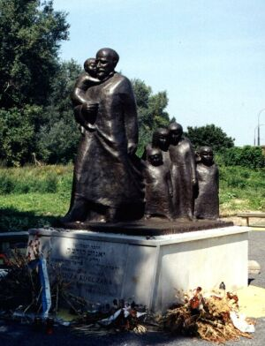
W dawnym Domu Sierot przy ulicy Jaktorowskiej 8 (przed wojną Krochmalna) mieści się obecnie Dom Dziecka im. Janusza Korczaka. Od 1979 roku przed budynkiem stoi pomnik Starego Doktora dłuta Xawerego Dunikowskiego. Drugi pomnik Janusza Korczaka znajduje się na Cmentarzu Żydowskim przy ulicy Okopowej. Pełni on funkcję symbolicznej mogiły.
Ulica Chłodna, gdzie z Krochmalnej został przeniesiony sierociniec prowadzony przez Janusza Korczaka, to dla getta ważny punkt. Każdy zainteresowany historią warszawskich Żydów widział zdjęcie przedstawiające zatłoczony, drewniany wiadukt, a pod nim linię tramwajową. Tory i oryginalny bruk pozostawiono na pamiątkę. W domu przy ulicy Chłodnej 20 mieszkał Adam Czerniaków, prezes Judenratu, ostatni zwierzchnik warszawskiej gminy żydowskiej.
Kiedy pełnomocnik do spraw przesiedlenia SS Sturmbahnführer Hermann Hoefle zażądał 22 lipca 1942 roku od prezesa Judenratu codziennych sześciotysięcznych transportów na Umschlagplatz, Czerniaków odebrał sobie życie. W liście do żony napisał: „Żądają ode mnie, bym własnymi rękami zabijał dzieci mojego narodu.” Adam Czerniaków to postać tragiczna, która przez długie lata nie mogła doczekać się sprawiedliwej oceny. Na pomniku nagrobnym prezesa warszawskiego juderatu umieszczono inskrypcję – fragment utworu Cypriana K. Norwida:

„Każdego z takich, jak ty, świat nie może
Od razu przyjąć na spokojne łoże,
I nie przyjmował, nigdy jak wiek wiekiem,
Więc mniejsza o to, w jakiej spoczniesz urnie,
Bo grób twój jeszcze odemkną powtórnie
Inaczej będą głosić twe zasługi.”

Na Cmentarzu Żydowskim przy ulicy Okopowej znajduje się także symboliczny grób dzieci żydowskich. Wiele z nich wykazało się niesamowitą odwagą, zaopatrując swoje rodziny w jedzenie – przedzierały się przez niewielkie nawet dziury w murze i przemycały do getta żywność. Były też najczęstszymi ofiarami okrucieństwa Niemców, o czym we wstrząsający sposób pisze Władysław Szpilman. Poetka, Henryka Łazowertówna, napisała w 1941 roku wiersz. Jego treść została umieszczona na tablicy stanowiącej część symbolicznego grobu dzieci na Cmentarzu Żydowskim.
Władysław Szpilman zanotował:
„[...] W środę 22 lipca już po południu wisiały w mieście plakaty, które obwieszczały rozpoczęcie przesiedlenia na wschód wszystkich niezdolnych do pracy Żydów. [...] Pierwszy raz obwieszczenie nie nosiło podpisu przewodniczącego Gminy – inżynier Czerniaków popełnił samobójstwo przez połknięcie cyjanku potasu.”

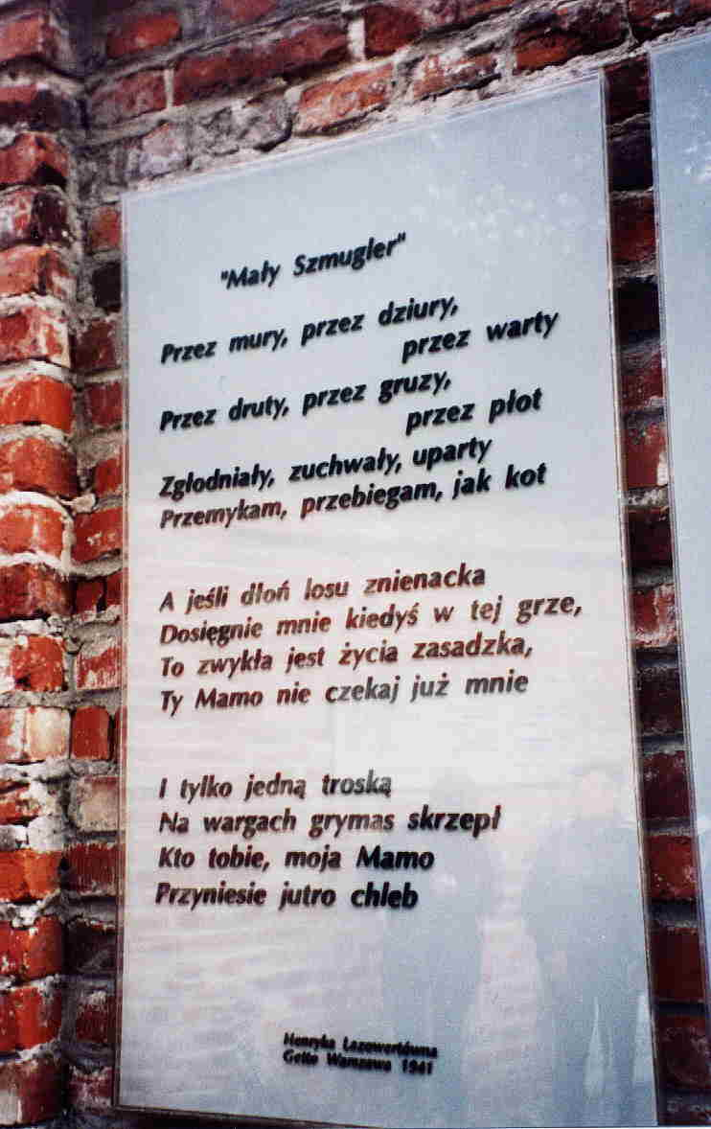

Mały szmugler
Przez mury, przez dziury, przez warty
Przez druty, przez gruzy, przez płot
Zgłodniały, zuchwały, uparty
Przemykam, przebiegam jak kot.

A jeśli dłoń losu znienacka
Dosięgnie mnie kiedyś w tej grze,
To zwykła jest życia zasadzka,
Ty Mamo nie czekaj już mnie.

I tylko jedną troską
Na wargach grymas skrzepł
Kto tobie, moja Mamo
Przyniesie jutro chleb.

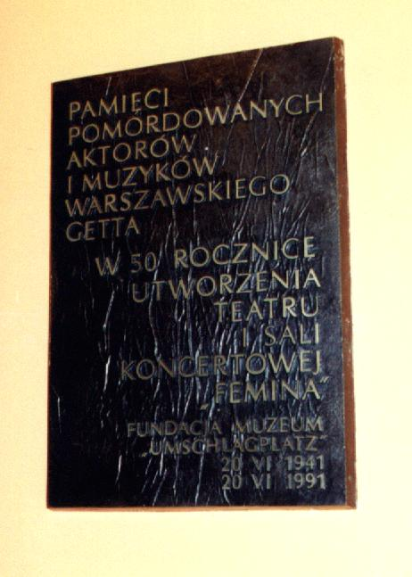
W getcie warszawskim znalazło się wielu żydowskich artystów, między innymi Roman Kramsztyk, Icchak Kacenelson, Helena Ostrowska. Romana Kramsztyka wielokrotnie spotykał Władysław Szpilman. Odwiedzał go także w jego mieszkaniu przy ulicy Elektoralnej. Roman Kramsztyk miał namalować portret pianisty. Tej obietnicy nie zdążył już spełnić. Mimo bardzo ciężkich warunków bytowych wielu artystów nie zaprzestało swojej działalności twórczej. Na pewno była ona dla nich swoistą ucieczką od koszmarnych przeżyć. Kino, sala koncertowa, teatr – były namiastką normalnego życia. W kinie „Femina” na Lesznie (obecnie Al. Solidarności 115) w latach 1940-42 znajdował się teatr i sala koncertowa. Władysław Szpilman wspomina, że raz w tygodniu odbywały się tam koncerty symfoniczne pod batutą Mariana Neuteicha. W lipcu 1942 roku przygotowywano wykonanie dzisiejszego hymnu zjednoczonej Europy – IX Symfonii Ludwika van Beethovena. „Oda do radości” miała być śpiewana z hebrajskim tekstem. Do wykonania jej w getcie warszawskim niestety nie doszło, gdyż rozpoczęto realizację planu masowego wysiedlenia. W 1991 roku w hollu kina odsłonięto tablicę pamiątkową ku czci aktorów i muzyków, którzy występowali w getcie. Przy ulicy Leszno 2 (niedaleko obecnego Placu Bankowego) znajdowała się Cafe Sztuka, w której występowali razem Władysław Szpilman i Artur Goldfeder.

Gdy 19 kwietnia 1943 roku Niemcy przystąpili do likwidacji resztek getta warszawskiego, przywitały ich strzały. Rozpoczęło się powstanie kierowane przez Żydowską Organizację Bojową, która miała powiązania z polską konspiracją. „Majorek” – postać opisana przez Władysława Szpilmana - był łącznikiem między organizacjami ruchu oporu w getcie i poza jego murami. Kiedy wybuchło powstanie, Władysław Szpilman był już poza murami getta.
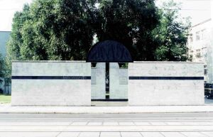
W 1988 roku obchodzono 45 rocznicę powstania w getcie. Z tej okazji wzniesiono Mur - Pomnik Umschlagplatzu przy ul. Stawki. Stanowią go dwa ciągi białego muru przecięte bramą zwieńczoną macewą. W środku, na drugim murze umieszczono 400 imion, jakich używali wywożeni stąd na zagładę oraz werset z księgi Hioba:
„Ziemio nie kryj mojej krwi,
Iżby mój krzyk nie ustawał”
W środkowej części tego muru znajduje się pęknięcie pozwalające zauważyć rosnące za nim drzewo – symbol nadziei.
Od lipca do września 1942 roku wywieziono z Umschlagplatzu do obozu zagłady w Treblince 300 tys. Żydów.
Na Umschlagplatzu rozgrywały się tragiczne sceny opisane przez Władysława Szpilmana:

„[...] Przed bramy placu zajeżdżały co pewien czas wozy i spędzano tu przeznaczonych
na wysiedlenie ludzi.[...] Niedaleko od nas siedziała na ziemi młoda kobieta.[...] Z kamienną twarzą i oczami utkwionymi w jakiś punkt przestrzeni. Rozpostartymi palcami trzymała się
za gardło i wykrzykiwała od czasu do czasu [...]: Po co ja je udusiłam? [...] Gdy wszyscy mieli opuścić dom, kobieta ukryła się wraz z mężem i dzieckiem w przygotowanym schowku. Gdy obok przechodziła policja, dziecko zapłakało, a matka ze strachu udusiła je własnymi rękami.[...] W pewnym momencie przecisnął się w naszym kierunku przez tłum chłopak niosący na zwieszonej u szyi tasiemce pudełko z cukierkami.[...] Za resztkę zebranych drobnych kupiliśmy jednego, jedynego iryska, którego ojciec podzielił scyzorykiem na sześć równych części – nasz ostatni wspólny posiłek.”

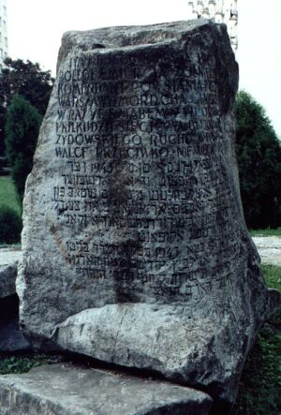
W 45 rocznicę powstania w getcie warszawskim zaprojektowano tzw. Trakt Pamięci, symbolizujący drogę śmierci warszawskich Żydów. Wiedzie on od ulicy Anielewicza przez Zamenhoffa, obok skweru Szmula Zygelbojma, następnie ulicą Stanisława Dubois aż do Stawek. Wzdłuż Traktu Pamięci stoją tablice w formie cmentarnych macew poświęcone bohaterom getta. Podążając Traktem Pamięci docieramy do miejsca, gdzie znajdował się bunkier sztabu Żydowskiej Organizacji Bojowej – Miła 1 (dawniej Miła 18). Tu samobójczą śmiercią zginął dowódca powstania Mordechaj Anielewicz (8 maja 1943 roku). W tym miejscu usypano kurhan, na którego szczycie umieszczono głaz z napisem w języku polskim, jidysz i hebrajskim upamiętniającym to wydarzenie.
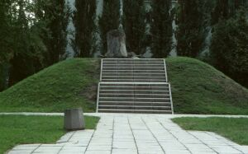

Trakt Pamięci prowadzi obok skweru Szmula Zygelbojma – członka Rady Narodowej na emigracji. Szmul Zygelbojm na znak protestu przeciwko zagładzie Żydów, dla wstrząśnięcia sumieniem świata, popełnił 12 maja 1943 roku w Londynie samobójstwo. W ścianę budynku wmurowana jest płaskorzeźba z cytatem z ostatniego listu Zygelbojma do Prezydenta RP na uchodźstwie „Milczeć nie mogę i żyć nie mogę, gdy giną resztki ludu żydowskiego w Polsce”.
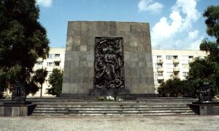
Trakt Pamięci wiąże dwa pomniki – Umschlagplatzu i Bohaterów Getta. Ten ostatni został odsłonięty w 1948 roku, a zdobią go rzeźba i płaskorzeźba ukazujące walkę i martyrologię narodu żydowskiego. Obok pomnika ustawiono siedmioramienne menory. Warto zwrócić uwagę na zasadzony obok monumentu dąb (w 45 rocznicę wybuchu powstania w getcie). Obok na kamieniu widnieje napis „Drzewo wspólnej pamięci. Żydom polskim zamordowanym w latach 1939-1945 przez niemieckiego najeźdźcę i Polakom, którzy zginęli niosąc pomoc”.
We wspomnieniach Władysława Szpilmana pojawia się wielu Polaków udzielających pomocy Żydom (np. Andrzej Bogucki, Janina Godlewska, Czesław Lewicki, Zbigniew i Zofia Jaworscy). Przy delegaturze Rządu RP na Kraj działała Rada Pomocy Żydom – „Żegota”. Poświęcono jej osobną tablicę umieszczoną obok drzewa pamięci. Natomiast w miejscu, gdzie znajdował się tajny sekretariat „Żegoty” – docierali tam łącznicy organizacji żydowskich z getta, w kamienicy przy ul. Żurawiej 24, umieszczono pamiątkową tablicę poświęconą „Żegocie”.
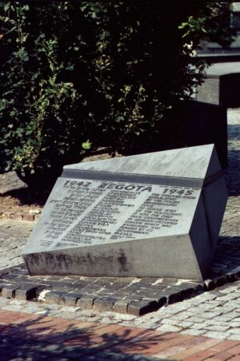
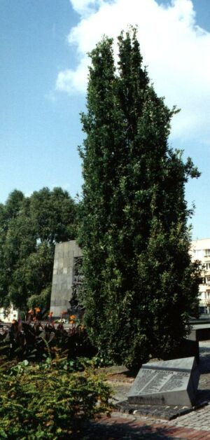
* * *

„Holocaust to jeden z najważniejszych tematów współczesnego świata. Niestety choć ta tragedia dokonała się głównie na ziemiach polskich, Polacy wciąż wiedzą o niej zbyt mało.”

Takim wprowadzeniem rozpoczęła się publikacja dodatku do czasopisma „Mówią wieki” „Holocaust – zrozumieć dlaczego”.
Jedna z moich uczennic po odbyciu opisanej wycieczki, będącej częścią projektu „Losy Żydów warszawskich w okresie okupacji hitlerowskiej” napisała:

„Nigdy wcześniej nie miałam aż tak bezpośredniego obrazu wojny. Aż trudno uwierzyć, że to wszystko działo się naprawdę. Trudno sobie wyobrazić, do jakiego okrucieństwa jest zdolny człowiek. Dla mojego pokolenia książka Władysława Szpilmana to dokument, ale historia pozostawiła więcej takich dokumentów – to właśnie budynki, cmentarze, mury. Dzisiaj, po kilkudziesięciu latach od tej tragedii trzeba o tym mówić, trzeba wracać do tamtych wydarzeń, aby były dla nas przestrogą na przyszłość.”

W trakcie wędrówki po Warszawie uczniowie wykonywali dokumentację fotograficzną, która posłużyła do sporządzenia reportażu, a młodzież uczestnicząca w Szkolnej Lidze Historycznej, organizowanej przez redakcją miesięcznika „Mówią wieki”, opisała tę wycieczkę w swojej pracy konkursowej (listopad 2002).

